|  |  |
| --- | --- |
| **Павлодар облысының**  **білім беру саласындағы**  **мемлекеттік көрсетілетін**  **қызмет регламенттерін**  **бекіту туралы** |  |

Қазақстан Республикасының 2013 жылғы 15 сәуірдегі «Мемлекеттік көрсетілетін қызметтер туралы» Заңының 16-бабы 3-тармағына сәйкес Павлодар облысының әкімдігі **ҚАУЛЫ ЕТЕДІ:**

1. Қоса беріліп отырған:

1) «Мектепке дейінгі балалар ұйымдарына жіберу үшін мектепке дейінгі жастағы (7 жасқа толмаған) балаларды кезекке қою»;

2) «Мектепке дейінгі білім беру ұйымдарына құжаттарды қабылдау және балаларды қабылдау»;

3) «Балаларға қосымша білім беру бойынша қосымша білім беру ұйымдарына құжаттар қабылдау және оқуға қабылдау»;

4) «Орта білім беретін үздік ұйым» грантын тағайындау конкурсына қатысу үшін құжаттарды қабылдау»;

5) «Мүмкіндіктері шектеулі балаларды психологиялық-медициналық-педагогикалық тексеру және оларға консультациялық көмек көрсету»;

6) «Дамуында проблемалары бар балалар мен жасөспірімдерді оңалту және әлеуметтік бейімдеу»;

7) «Мүмкіндіктері шектеулі балаларды тәрбиелеп отырған отбасыларға консультациялық көмек көрсету»;

8) «Бастауыш, негізгі орта, жалпы орта білім беру ұйымдарына денсаулығына байланысты ұзақ уақыт бойы бара алмайтын балаларды үйде жеке тегін оқытуды ұйымдастыру үшін құжаттар қабылдау»;

9) «Арнайы жалпы білім беретін оқу бағдарламалары бойынша оқыту үшін мүмкіндіктері шектеулі балалардың құжаттарын қабылдау және арнайы білім беру ұйымдарына қабылдау»;

10) «Үздік педагог» атағын беру конкурсына қатысу үшін құжаттар қабылдау»;

11) «Мемлекеттік орта білім беру мекемелерінің басшылары лауазымдарына орналасу конкурсына қатысу үшін құжаттар қабылдау»;

12) «Техникалық және кәсіптік, орта бiлiмнен кейiнгi білім беретін ұйымдарға құжаттар қабылдау»;

13) «Техникалық және кәсіптік білім беру ұйымдарында білім алушыларға жатақхана беру»;

14) «Техникалық және кәсіптік білім туралы құжаттардың телнұсқаларын беру»;

15) «Бастауыш, негізгі орта, жалпы орта білім берудің жалпы білім беретін бағдарламалары бойынша оқыту үшін ведомстволық бағыныстылығына қарамастан, білім беру ұйымдарына құжаттар қабылдау және оқуға қабылдау»;

16) «Негізгі орта, жалпы орта білім беру ұйымдарында экстернат нысанында оқытуға рұқсат беру»;

17) «Негізгі орта, жалпы орта білім беру туралы құжаттардың телнұсқаларын беру» мемлекеттік қызмет көрсету регламенті бекітілсін.

2. «Павлодар облысының білім беру басқармасы» мемлекеттік мекемесі заңнамамен белгіленген тәртіпте:

осы қаулының аумақтық әділет органында мемлекеттік тіркелуін;

осы қаулының аумақтық әділет органында мемлекеттік тіркелуінен кейін он күнтізбелік күн ішінде бұқаралық ақпарат құралдарында және «Әділет» ақпараттық-құқықтық жүйесінде ресми жариялауға жіберілуін;

осы қаулыны Павлодар облысы әкімдігінің интернет-ресурсында орналастыруды қамтамасыз етсін.

3. Осы қаулының орындалуын бақылау облыс әкімінің орынбасары Ғ.Қ. Сәдібековке жүктелсін.

4. Осы қаулы алғаш ресми жарияланған күнінен бастап он күнтізбелік күн өткеннен кейін қолданысқа енгізіледі.

**Облыс әкімінің**

**міндетін атқарушы Д. Тұрғанов**

2015 жылғы « 28 » мамыр

№ 153/5 қаулысымен

бекітілді

**«Бастауыш, негізгі орта, жалпы орта білім беру ұйымдарына денсаулығына байланысты ұзақ уақыт бойы бара алмайтын балаларды үйде жеке тегін оқытуды ұйымдастыру үшін құжаттар қабылдау» мемлекеттік көрсетілетін қызмет регламенті»**

**1. Жалпы ережелер**

1. «Бастауыш, негізгі орта, жалпы орта білім беру ұйымдарына денсаулығына байланысты ұзақ уақыт бойы бара алмайтын балаларды үйде жеке тегін оқытуды ұйымдастыру үшін құжаттар қабылдау» мемлекеттік көрсетілетін қызметін (бұдан әрі – мемлекеттік көрсетілетін қызмет) бастауыш, негізгі орта, жалпы орта білім беру ұйымдары (бұдан әрі – көрсетілетін қызметті беруші) көрсетеді.

2. Мемлекеттік қызметті көрсету нысаны: қағаз түрінде.

3. Мемлекеттік қызмет көрсету нәтижесі – құжаттарды қабылдау туралы қолхат (еркін нысанда).

Мемлекеттік қызмет көрсету нәтижесін беру нысаны: қағаз түрінде.

**2. Мемлекеттік қызмет көрсету процесінде көрсетілетін қызметті берушінің құрылымдық бөлімшелерінің (қызметкерлерінің) іс-қимыл тәртібін сипаттау**

4. Қазақстан Республикасы Білім және ғылым министрінің 2015 жылғы 8 сәуірдегі № 174 бұйрығымен бекітілген «Бастауыш, негізгі орта, жалпы орта білім беру ұйымдарына денсаулығына байланысты ұзақ уақыт бойы бара алмайтын балаларды үйде жеке тегін оқытуды ұйымдастыру үшін құжаттар қабылдау» мемлекеттік көрсетілетін қызмет стандартының (бұдан әрі – стандарт) 9-тармағында көрсетілген қажетті құжаттармен қоса көрсетілетін қызметті алушының өтініші мемлекеттік қызмет көрсету бойынша рәсімді (іс-қимылды) бастау үшін негіздеме болып табылады.

5. Мемлекеттік қызмет көрсету процесінің құрамына кіретін әрбір рәсімнің (іс-қимылдың) мазмұны, ұзақтығы мен орындау реттілігі, соның ішінде рәсімдердің (іс-қимылдардың) өту кезеңі:

1) көрсетілетін қызметті берушінің кеңсе қызметкері көрсетілетін қызметті алушыдан алынған құжаттарды қабылдауды және тіркеуді жүзеге асырады, құжаттардың көшірмелерін құжаттардың түпнұсқаларымен салыстырады және стандарттың 4-қосымшасына сәйкес нысан бойынша құжаттарды қабылдау туралы қолхат бере отыра, түпнұсқаларын көрсетілетін қызметті алушыға қайтарады және көрсетілетін қызметті берушінің басшысына қарауға береді (15 минуттан аспайды);

1. 2) көрсетілетін қызметті берушінің басшысы құжаттарды қарайды және жауапты орындаушыны анықтайды (15 минуттан аспайды);
2. 3) көрсетілетін қызметті берушінің жауапты орындаушысы бұйрық жобасын ресімдейді, басшыға қарауға және қол қоюға жібереді (2 жұмыс күні);
3. 4) көрсетілетін қызметті берушінің басшысы бұйрық жобасын қарайды, қол қояды және кеңсеге жібереді (1 жұмыс күні);
4. 5) көрсетілетін қызметті берушінің кеңсе қызметкері бұйрықты тіркейді және көрсетілетін қызметті алушыға мемлекеттік қызметтің нәтижесін береді (15 минуттан аспайды).

6. Нәтижесі – құжаттарды қабылдау туралы қолхат (еркін нысанда).

2. **Мемлекеттік қызмет көрсету процесінде көрсетілетін қызметті берушінің құрылымдық бөлімшелерінің (қызметкерлерінің) өзара іс-қимыл тәртібін сипаттау**
3. 7. Мемлекеттік қызмет көрсету процесіне қатысатын көрсетілетін қызметті берушінің құрылымдық бөлімшелерінің (қызметкерлердің) тізімі:
4. 1) көрсетілетін қызметті берушінің кеңсе қызметкері;
5. 2) көрсетілетін қызметті берушінің басшысы;
6. 3) көрсетілетін қызметті берушінің жауапты орындаушысы.
7. 8. Әрбір рәсімнің (іс-қимылдың) ұзақтығын көрсете отырып, құрылымдық бөлімшелер (қызметкерлер) арасындағы рәсімдер (іс-қимылдың) реттілігін сипаттау осы регламенттің қосымшасына сәйкес бизнес-процестердің анықтамалығында берілген.

**4. Халыққа қызмет көрсету орталығымен өзара іс-қимыл тәртібін және басқа да көрсетілетін қызметті берушілермен, сондай-ақ мемлекеттік қызмет көрсету процесінде ақпараттық жүйелерді қолдану тәртібін сипаттау**

9. Стандартқа сәйкес мемлекеттік қызмет «Халыққа қызмет көрсету орталығы» шаруашылық жүргізу құқығындағы Республикалық мемлекеттік кәсіпорнының Павлодар облысы бойынша филиалы және «электрондық үкімет» веб-порталы арқылы көрсетілмейді.

|  |
| --- |
| Бастауыш, негізгі орта, жалпы орта білім беру ұйымдарына денсаулығына байланысты ұзақ уақыт бойы бара алмайтын балаларды үйде жеке тегін оқытуды йымдастыру үшін құжаттар қабылдау» мемлекеттік көрсетілетін  қызмет регламентіне  қосымша |

**Мемлекеттік қызметті көрсетудің бизнес-процестерінің анықтамалығы**

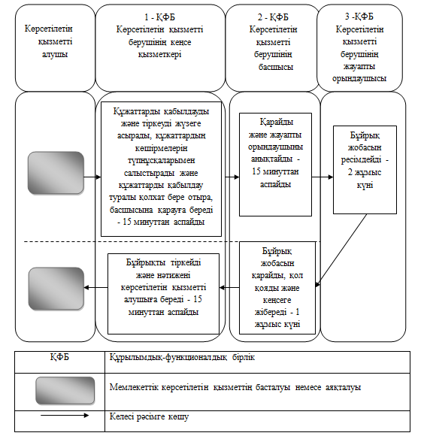

Павлодар облысы әкімдігінің

2015 жылғы « 28 » мамырдағы

№ 153/5 қаулысымен

бекітілді

**«Бастауыш, негізгі орта, жалпы орта білім берудің жалпы білім беретін бағдарламалары бойынша оқыту үшін ведомстволық бағыныстылығына қарамастан, білім беру ұйымдарына құжаттар қабылдау және оқуға қабылдау» мемлекеттік көрсетілетін қызмет регламенті**

**1. Жалпы ережелер**

1. «Бастауыш, негізгі орта, жалпы орта білім берудің жалпы білім беретін бағдарламалары бойынша оқыту үшін ведомстволық бағыныстылығына қарамастан, білім беру ұйымдарына құжаттар қабылдау және оқуға қабылдау» мемлекеттік көрсетілетін қызметін (бұдан әрі – мемлекеттік көрсетілетін қызмет) Қазақстан Республикасының бастауыш, негізгі орта, жалпы орта білім беру ұйымдары (бұдан әрі – көрсетілетін қызметті беруші) көрсетеді.

Өтініштерді қабылдау және мемлекеттік қызметті көрсету нәтижелерін беру:

1) көрсетілетін қызметті берушінің кеңсесі;

2) www.edu.gov.kz «электрондық үкіметі» веб-порталы (бұдан әрі – портал) арқылы жүзеге асырылады.

2. Мемлекеттік қызмет көрсету нысаны: электрондық/қағаз түрінде.

1. 3. Мемлекеттік қызмет көрсету нәтижесі – бастауыш, негізгі орта, жалпы орта білім беру ұйымына қабылдау туралы бұйрық.

**2. Мемлекеттік қызмет көрсету процесінде көрсетілетін**

**қызметті берушінің құрылымдық бөлімшелерінің (қызметкерлерінің) іс-қимыл тәртібін сипаттау**

4. Қазақстан Республикасы Білім және ғылым министрінің 2015 жылғы 8 сәуірдегі № 179 бұйрығымен бекітілген «Бастауыш, негізгі орта, жалпы орта білім берудің жалпы білім беретін бағдарламалары бойынша оқыту үшін ведомстволық бағыныстылығына қарамастан, білім беру ұйымдарына құжаттар қабылдау және оқуға қабылдау» стандартының (бұдан әрі – стандарт) 9-тармағында көрсетілген қажетті құжаттармен қоса көрсетілетін қызметті алушының өтініші мемлекеттік қызмет көрсету бойынша рәсімді (іс-қимылды) бастау үшін негіздеме болып табылады.

5. Мемлекеттік қызмет көрсету процесінің құрамына кіретін әрбір рәсімнің (іс-қимылдың) мазмұны, ұзақтығы мен орындау реттілігі, соның ішінде рәсімдердің (іс-қимылдардың) өту кезеңі:

1) көрсетілетін қызметті берушінің кеңсе қызметкері көрсетілетін қызметті алушыдан алынған құжаттарды қабылдауды және тіркеуді жүзеге асырады, құжаттардың көшірмелерін көрсетілетін қызметті алушы құжаттарының түпнұсқаларымен салыстырады және стандарттың 3-қосымшасына сәйкес нысан бойынша құжаттардың қабылданғаны туралы қолхатты бере отыра, түпнұсқаларын көрсетілетін қызметті алушыға қайтарады және көрсетілетін қызметті берушінің басшысына қарауға береді (15 минуттан аспайды);

1. 2) көрсетілетін қызметті берушінің басшысы құжаттарды қарайды, жауапты орындаушыны анықтайды (1 жұмыс күні);

3) көрсетілетін қызметті берушінің жауапты орындаушысы бұйрық жобасын ресімдейді, басшыға қарауға және қол қоюға жібереді (1 жұмыс күні);

1. 4) көрсетілетін қызметті берушінің басшысы бұйрық жобасын қарайды, қол қояды және кеңсеге жібереді (1 жұмыс күні);
2. 5) көрсетілетін қызметті берушінің кеңсе қызметкері бұйрықты тіркейді және көрсетілетін қызметті алушыға мемлекеттік қызметтің нәтижесін береді (15 минуттан аспайды).
3. 6. Нәтижесі: бастауыш, негізгі орта, жалпы орта білім беретін ұйымдарға қабылдау туралы бұйрық.

**3.Мемлекеттік қызмет көрсету процесінде көрсетілетін қызметті берушінің құрылымдық бөлімшелерінің (қызметкерлерінің) өзара іс-қимыл тәртібін сипаттау**

1. 7. Мемлекеттік қызмет көрсету процесіне қатысатын көрсетілетін қызметті берушінің құрылымдық бөлімшелерінің (қызметкерлердің) тізімі:
2. 1) көрсетілетін қызметті берушінің кеңсе қызметкері;
3. 2) көрсетілетін қызметті берушінің басшысы;
4. 3) көрсетілетін қызметті берушінің жауапты орындаушысы.
5. 8. Әрбір рәсімнің (іс-қимылдың) ұзақтығын көрсете отырып, құрылымдық бөлімшелер (қызметкерлер) арасындағы рәсімдер (іс-қимылдар) реттілігін сипаттау осы регламенттің 1-қосымшасына сәйкес кестемен қоса беріледі.

**4.Халыққа қызмет көрсету орталығымен өзара іс-қимыл тәртібін, сондай-ақ мемлекеттік қызмет көрсету процесінде ақпараттық жүйелерді қолдану тәртібін сипаттау**

9. Стандартқа сәйкес мемлекеттік қызмет «Халыққа қызмет көрсету орталығы» шаруашылық жүргізу құқығындағы Республикалық мемлекеттік кәсіпорнының Павлодар облысы бойынша филиалы арқылы көрсетілмейді.

10. Портал арқылы мемлекеттік қызметті көрсету кезінде жүгіну тәртібін және көрсетілетін қызметті беруші мен көрсетілетін қызметті алушы үдерістерінің (іс-қимыл) реттілігін сипаттау:

1) көрсетілетін қызметті алушы жеке сәйкестендіру нөмірінің (бұдан әрі – ЖСН), сондай-ақ парольдің көмегімен порталда тіркелуді жүзеге асырады;

2) 1-процесс – қызметті алу үшін көрсетілетін қызметті алушының порталда ЖСН мен паролін енгізуі (авторизациялау үдерісі);

3) 1-шарт – ЖСН мен пароль арқылы тіркелген көрсетілетін қызметті алушы туралы деректердің түпнұсқалығын порталда тексеру;

4) 2-процесс – көрсетілетін қызметті алушының құжаттарында бұзушылықтың болуына байланысты порталда авторизациялаудан бас тарту туралы хабарламаны қалыптастыру;

5) 3-процесс – көрсетілетін қызметті алушының осы регламентте көрсетілген қызметті таңдауы, қызметті көрсету үшін экранға сұрау нысанын шығару және нысан талаптары мен оның құрылымын ескере отырып, көрсетілетін қызметті алушының нысанды толтыруы (деректерді енгізуі), Стандартта көрсетілген қажетті құжаттардың электрондық түріндегі көшірмелерін сұраныс нысанына бекіту, сондай-ақ сұрауды куәландыру (қол қою) үшін көрсетілетін қызметті алушының электрондық-цифрлық қолтаңбаның (бұдан әрі – ЭЦҚ) тіркеу куәлігін таңдауы;

6) 2-шарт – порталда ЭЦҚ тіркеу куәлігінің қолдану мерзімін және қайтарылған (күші жойылған) тіркеу куәліктерінің тізімінде жоқтығын, сондай-ақ сәйкестендіру деректерінің сәйкестігін (сұрауда көрсетілген ЖСН мен ЭЦҚ тіркеу куәлігінде көрсетілген ЖСН арасында) тексеру;

7) 4-процесс – көрсетілетін қызметті алушының ЭЦҚ расталмауына байланысты сұратылатын қызметтен бас тарту хабарламаны қалыптастыру;

8) 5-процесс – көрсетілетін қызметті беруші сұрауды өңдеу үшін электрондық үкіметінің шлюзі (бұдан әрі – ЭҮШ) арқылы көрсетілетін қызметті берушінің ЭЦҚ-мен куәландырылған (қол қойылған) электрондық құжаттарды электрондық үкіметтің өңірлік шлюзінің автоматтандырылған жұмыс орнына (бұдан әрі – ӨЭҮШ АЖО) жіберу;

9) 3-шарт – көрсетілетін қызметті берушінің қызмет көрсету үшін көрсетілетін қызметті алушы ұсынған құжаттардың стандартта көрсетілген құжаттарымен сәйкестігін және негіздерін тексеруі;

10) 6-процесс – көрсетілетін қызметті алушының құжаттарында бұзушылықтың болуына байланысты сұратылып отырған қызметтен бас тарту туралы хабарламаны қалыптастыру;

11) 7-процесс – көрсетілетін қызметті алушының ӨЭҮШ АЖО қалыптастырылған қызметтің нәтижесін (электрондық құжат нысанындағы хабарламаны) алуы.

Мемлекеттік қызметті көрсету нәтижесі көрсетілетін қызметті берушінің уәкілетті тұлғасының ЭЦҚ-мен куәландырылған электрондық құжат түрінде көрсетілетін қызметті алушының «жеке кабинетіне» жіберіледі. Портал арқылы мемлекеттік қызметті көрсету кезінде қатыстырылған ақпараттық жүйелердің функционалдық өзара іс-қимыл диаграммасы осы регламенттің 2-қосымшасында келтірілген.

11. Мемлекеттік қызмет көрсету үдерісінде көрсетілетін қызметті берушінің құрылымдық бөлімшелерінің (қызметкерлерінің) рәсімдерінің (іс-қимылдардың) өзара іс-қимылдар реттілігін толық сипаттау, сондай-ақ, мемлекеттік қызмет көрсету процесінде ақпараттық жүйелерді қолдану тәртібін толық сипаттау осы регламенттің 3-қосымшасына сәйкес бизнес-процестердің анықтамалығында көрсетіледі.

«Бастауыш, негізгі орта, жалпы орта білім берудің

жалпы білім беретін бағдарламалары бойынша

оқыту үшін ведомстволық бағыныстылығына

қарамастан, білім беру ұйымдарына

құжаттар қабылдау және оқуға

қабылдау» мемлекеттік көрсетілетін

қызмет регламентіне

1-қосымша

**Мемлекеттік қызмет көрсету процесінде көрсетілетін қызметті берушінің құрылымдық бөлімшелерінің (қызметкерлерінің) өзара іс-қимыл тәртібін сипаттау**

|  |  |  |  |  |  |  |
| --- | --- | --- | --- | --- | --- | --- |
|  | Негізгі үдерістің (жұмыс барысының) іс-қимылы | | | | | |
| 1. | Іс-қимылдың (жұмыс барысының) № | 1 | 2 | 3 | 4 | 5 |
| 2. | Құрылымдық бөлімшенің (қызметкердің) атауы | Көрсетілетін қызметті берушінің кеңсе қызметкері | Көрсетілетін қызметті берушінің басшысы | Көрсетілетін қызметті берушінің жауапты орындаушысы | Көрсетілетін қызметті берушінің басшысы | Көрсетілетін қызметті берушінің кеңсе қызметкері |
| 3. | Іс-қимылдың (үдерістің, рәсімнің, операцияның) атауы және оны сипаттау | Құжаттарды қабылдауды және тір-кеуді жүзеге асырады, құжаттардың көшірмелерімен түпнұсқаларын салыстырады және түпнұсқаларын көрсетілетін қызметті алушыға қайтарады | Қарайды және жауапты орындаушыны анықтайды | Бұйрық жобасын ресімдейді | Қарайды және жа-уапты орын-даушыны анықтайды | Бұйрықты тіркейді |
|
| 4. | Аяқталу нысаны | Құжаттарды қабылдау туралы қолхат беру және көрсетілетін қызметті беру-шінің басшысына қарауға беру | Бұрыштама | Бұйрық жобасын басшыға қарауға және қол қоюға жіберу | Бұйрық | Көрсетілетін қыз-метті алушыға мем-лекеттік қызметтің нәтижесін беру |
|  | Орындау мерзімдері | 15 минуттан аспайды | 1 жұмыс күні | 1 жұмыс күні | 1 жұмыс күні | 15 минуттан аспайды |

«Бастауыш, негізгі орта, жалпы орта білім берудің

жалпы білім беретін бағдарламалары бойынша

оқыту үшін ведомстволық бағыныстылығына

қарамастан, білім беру ұйымдарына

құжаттар қабылдау және оқуға

қабылдау» мемлекеттік көрсетілетін

қызмет регламентіне

2-қосымша

**Портал арқылы мемлекеттік қызметті көрсету кезінде қатыстырылған ақпараттық жүйелердің функционалдық өзара іс-қимыл диаграммасы**

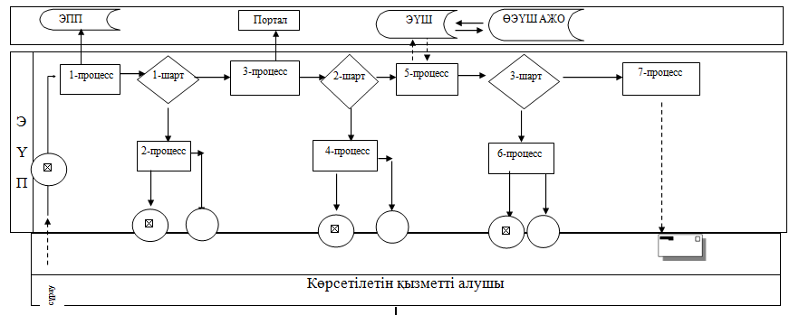

**Шартты белгілер**

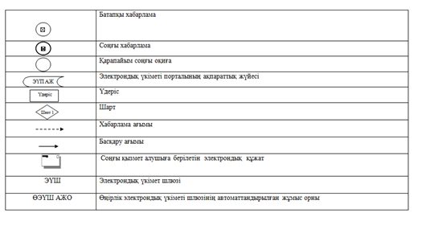

«Бастауыш, негізгі орта, жалпы орта білім берудің

жалпы білім беретін бағдарламалары бойынша

оқыту үшін ведомстволық бағыныстылығына

қарамастан, білім беру ұйымдарына

құжаттар қабылдау және оқуға

қабылдау» мемлекеттік көрсетілетін

қызмет регламентіне

3-қосымша

**Мемлекеттік қызметті көрсетудің бизнес-процестерінің анықтамалығы**

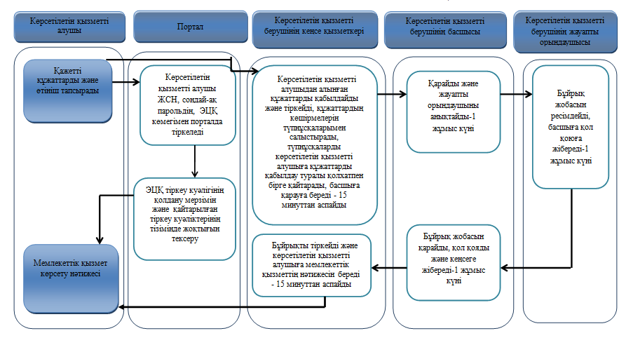

**Шартты белгілер:**

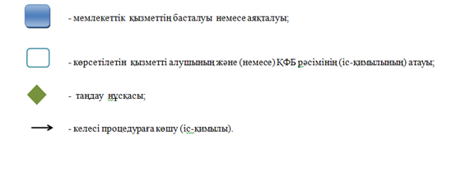

Павлодар облысы әкімдігінің

2015 жылғы «24» мамырдағы

№ 181/6 қаулысымен

бекітілді

**«Шалғайдағы ауылдық елді мекендерде тұратын балаларды**

**жалпы білім беру ұйымдарына және кейін үйлеріне**

**тегін тасымалдауды ұсыну» мемлекеттік көрсетілетін**

**қызмет регламенті**

**1. Жалпы ережелер**

1. «Шалғайдағы ауылдық елді мекендерде тұратын балаларды жалпы білім беру ұйымдарына және кейін үйлеріне тегін тасымалдауды ұсыну» мемлекеттік көрсетілетін қызметін (бұдан әрі – мемлекеттік көрсетілетін қызмет) Павлодар облысының кент, ауыл, ауылдық округ әкімінің аппараты (бұдан әрі – көрсетілетін қызметті беруші) көрсетеді.

Өтінішті қабылдау және мемлекеттік қызмет көрсетудің нәтижелерін беру көрсетілетін қызметті берушінің кеңсесі арқылы жүзеге асырылады.

2. Мемлекеттік қызметті көрсету нысаны: қағаз түрінде.

3. Мемлекеттік қызмет көрсетудің нәтижесі – Қазақстан Республикасы Білім және ғылым министрінің 2015 жылғы 13 сәуірдегі № 198 бұйрығымен бекітілген «Шалғайдағы ауылдық елді мекендерде тұратын балаларды жалпы білім беру ұйымдарына және кері қарай үйлеріне тегін тасымалдауды ұсыну» мемлекеттік қызмет стандартының (бұдан әрі - стандарт) 1-қосымшасына сәйкес нысан бойынша жалпы білім беру ұйымдарына және кейін үйлеріне тегін тасымалдауды қамтамасыз ету туралы анықтама.

Мемлекеттік қызмет көрсету нәтижесін беру нысаны: қағаз түрінде.

**2. Мемлекеттік қызмет көрсету процесінде көрсетілетін қызметті берушінің құрылымдық бөлімшелерінің (қызметкерлерінің) іс-қимыл тәртібін сипаттау**

4. Стандарттың 9-тармағында көрсетілген қажетті құжаттардың қоса берілуімен көрсетілетін қызметті алушының өтініші мемлекеттік қызмет көрсету бойынша рәсімді (іс-қимылды) бастау үшін негіз болып табылады.

5. Мемлекеттік қызмет көрсету процесінің құрамына кіретін әрбір рәсімнің (іс-қимылдың) мазмұны, ұзақтығы мен оны орындау реттілігі, соның ішінде рәсімдердің (іс-қимылдардың) өту кезеңі:

1) көрсетілетін қызметті берушінің кеңсе қызметкері көрсетілетін қызметті алушыдан алынған құжаттарды қабылдауды және тіркеуді жүзеге асырады, құжаттардың көшірмелерімен көрсетілетін қызметті алушы құжаттарының түпнұсқаларымен салыстырады және стандарттың 4-қосымшасына сәйкес нысан бойынша құжаттарды қабылдау туралы қолхат берумен түпнұсқаларын көрсетілетін қызметті алушыға қайтарады және көрсетілетін қызметті берушінің басшысына қарауға береді (15 минуттан аспайды);

2) көрсетілетін қызметті берушінің басшысы құжаттарды қарастырады, жауапты орындаушыны анықтайды (1 жұмыс күні);

3) көрсетілетін қызметті берушінің жауапты орындаушысы анықтама жобасын рәсімдейді, басшыға қарастыруға және қол қоюға жібереді (1 жұмыс күні);

4) көрсетілетін қызметті берушінің басшысы анықтама жобасын қарастырады, қол қояды және кеңсеге жібереді (1 жұмыс күні);

5) көрсетілетін қызметті берушінің кеңсе қызметкері анықтаманы тіркейді және көрсетілетін қызметті алушыға мемлекеттік қызметтің нәтижесін береді (30 минуттан аспайды).

6. Нәтижесі – жалпы білім беру ұйымдарына және кейін үйлеріне тегін тасымалдауды қамтамасыз ету туралы анықтама.

**3.Мемлекеттік қызмет көрсету процесінде көрсетілетін қызметті берушінің құрылымдық бөлімшелерінің (қызметкерлерінің) өзара іс-қимыл тәртібін сипаттау**

7. Мемлекеттік қызмет көрсету процесіне қатысатын көрсетілетін қызметті берушінің құрылымдық бөлімшелерінің (қызметкерлердің) тізімі:

1) көрсетілетін қызметті берушінің кеңсе қызметкері;

2) көрсетілетін қызметті берушінің басшысы;

3) көрсетілетін қызметті берушінің жауапты орындаушысы.

8. Әрбір рәсімнің (іс-қимылдың) ұзақтығын көрсете отырып, құрылымдық бөлімшелер (қызметкерлер) арасындағы рәсімдер (іс-қимылдар) реттілігін сипаттау осы регламенттің қосымшасына сәйкес бизнес-процестердің анықтамалығында берілген.

**4. Мемлекеттік қызмет көрсету процесінде халыққа қызмет көрсету орталығымен өзара іс-қимыл тәртібін, сондай-ақ ақпараттық жүйелерді қолдану тәртібін сипаттау**

9. Стандартқа сәйкес мемлекеттік қызмет «Халыққа қызмет көрсету орталығы» шаруашылық жүргізу құқығындағы республикалық мемлекеттік кәсіпорнының Павлодар облысы бойынша филиалы және «электрондық үкімет» веб-порталы арқылы көрсетілмейді.

«Шалғайдағы ауылдық елді мекендерде

тұратын балаларды жалпы білім беру

ұйымдарына және кейін үйлеріне

тегін тасымалдауды ұсыну» мемлекеттік

көрсетілетін қызмет регламентіне

қосымша

**Мемлекеттік қызметті көрсетудің бизнес-процестерінің анықтамалығы**

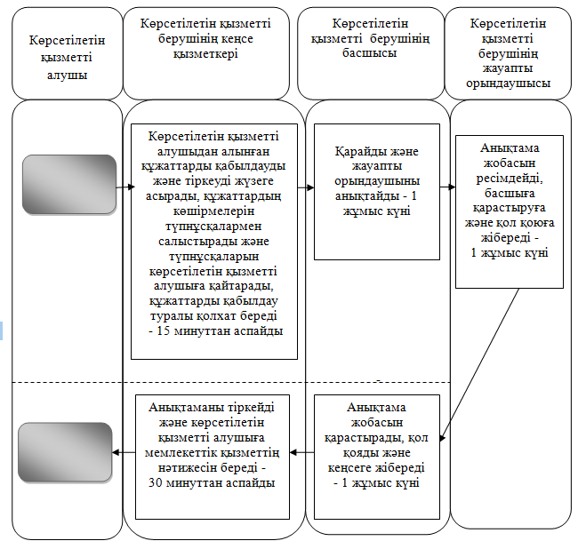

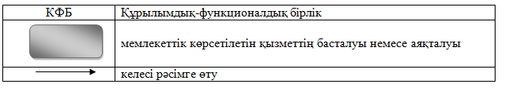

Павлодар облысы әкімдігінің

2015 жылғы «24» мамырдағы

№ 181/6 қаулысымен

бекітілді

**«Жалпы білім беретін мектептердегі білім алушылар мен тәрбиеленушілердің жекелеген санаттарын тегін және жеңілдікпен тамақтандыруды ұсыну» мемлекеттік көрсетілетін қызмет регламенті**

**1. Жалпы ережелер**

1. «Жалпы білім беретін мектептердегі білім алушылар мен тәрбиеленушілердің жекелеген санаттарын тегін және жеңілдікпен тамақтандыруды ұсыну» мемлекеттік көрсетілетін қызметті (бұдан әрі – мемлекеттік көрсетілетін қызмет) облыстың, Павлодар облысы қалаларының, аудандарының жергілікті атқарушы органдары (бұдан әрі – көрсетілетін қызметті беруші) көрсетеді.

Өтінішті қабылдау және мемлекеттік қызмет көрсетудің нәтижелерін беру:

1) көрсетілетін қызметті берушінің кеңсесі;

2) «электрондық үкіметтің» www.e.gov.kz веб-порталы (бұдан әрі – портал) арқылы жүзеге асырылады.

2. Мемлекеттік қызмет көрсету нысаны: электрондық (ішінара автоматтандырылған) және (немесе) қағаз түрінде.

3. Мемлекеттік қызмет көрсетудің нәтижесі – Қазақстан Республикасы Білім және ғылым министрінің 2015 жылғы 13 сәуірдегі № 198 бұйрығымен бекітілген «Жалпы білім беретін мектептердегі білім алушылар мен тәрбиеленушілердің жекелеген санаттарына тегін және жеңілдеткен тамақтандыруды ұсыну» мемлекеттік қызмет стандартының (бұдан әрі – стандарт) 1-қосымшасына сәйкес нысан бойынша жалпы білім беретін мектепте тегін және жеңілдікпен тамақтандыруды ұсыну туралы анықтама.

Мемлекеттік қызмет көрсетудің нәтижесін ұсыну нысаны – электрондық және (немесе) қағаз түрінде.

**2. Мемлекеттік қызмет көрсету процесінде көрсетілетін қызметті берушінің құрылымдық бөлімшелерінің (қызметкерлерінің) іс-қимыл тәртібін сипаттау**

4. Стандарттың 9-тармағында көрсетілген қажетті құжаттардың қоса берілуімен көрсетілетін қызметті алушының өтініші мемлекеттік қызмет көрсету бойынша рәсімді (іс-қимылды) бастау үшін негіз болып табылады.

5. Мемлекеттік қызмет көрсету процесінің құрамына кіретін әрбір рәсімнің (іс-қимылдың) мазмұны, ұзақтығы мен оны орындау реттілігі, соның ішінде рәсімдердің (іс-қимылдардың) өту кезеңі:

1) көрсетілетін қызметті берушінің кеңсе қызметкері көрсетілетін қызметті алушыдан алынған құжаттарды қабылдауды және тіркеуді жүзеге асырады, құжаттардың көшірмелерімен көрсетілетін қызметті алушы құжаттарының түпнұсқаларымен салыстырады және стандарттың 3-қосымшасына сәйкес нысан бойынша құжаттарды қабылдау туралы қолхат берумен түпнұсқаларын көрсетілетін қызметті алушыға қайтарады және көрсетілетін қызметті берушінің басшысына қарауға береді (15 минуттан аспайды);

2) көрсетілетін қызметті берушінің басшысы құжаттарды қарастырады, жауапты орындаушыны анықтайды (1 жұмыс күні);

3) көрсетілетін қызметті берушінің жауапты орындаушысы анықтама жобасын рәсімдейді, басшыға қарастыруға және қол қоюға жібереді (1 жұмыс күні);

4) көрсетілетін қызметті берушінің басшысы анықтама жобасын қарастырады, қол қояды және кеңсеге жібереді (1 жұмыс күні);

5) көрсетілетін қызметті берушінің кеңсе қызметкері анықтаманы тіркейді және көрсетілетін қызметті алушыға мемлекеттік қызметтің нәтижесін береді (30 минуттан аспайды).

6. Нәтижесі – жалпы білім беру мектептерінде тегін және жеңілдікпен тамақтануды ұсыну туралы анықтама.

**3.Мемлекеттік қызмет көрсету процесінде көрсетілетін қызметті берушінің құрылымдық бөлімшелерінің (қызметкерлерінің) өзара іс-қимыл тәртібін сипаттау**

7. Мемлекеттік қызмет көрсету процесіне қатысатын көрсетілетін қызметті берушінің құрылымдық бөлімшелерінің (қызметкерлердің) тізімі:

1) көрсетілетін қызметті берушінің кеңсе қызметкері;

2) көрсетілетін қызметті берушінің басшысы;

3) көрсетілетін қызметті берушінің жауапты орындаушысы.

8. Әрбір рәсімнің (іс-қимылдың) ұзақтығын көрсете отырып, құрылымдық бөлімшелер (қызметкерлер) арасындағы рәсімдер (іс-қимылдар) реттілігінің сипаттамасы осы регламенттің 1-қосымшасына сәйкес кестемен қоса беріледі.

**4.Мемлекеттік қызмет көрсету процесінде халыққа қызмет көрсету орталығымен өзара іс-қимыл тәртібін, сондай-ақ ақпараттық жүйелерді қолдану тәртібін сипаттау**

9. Стандартқа сәйкес мемлекеттік қызмет «Халыққа қызмет көрсету орталығы» шаруашылық жүргізу құқығындағы республикалық мемлекеттік кәсіпорнының Павлодар облысы бойынша филиалы арқылы көрсетілмейді.

10. Портал арқылы мемлекеттік қызметті көрсету кезінде жүгіну тәртібін және көрсетілетін қызметті беруші мен көрсетілетін қызметті алушы рәсімдерінің (іс-қимылының) реттілігін сипаттау:

1) көрсетілетін қызметті алушы жеке сәйкестендіру нөмірінің (бұдан әрі – ЖСН), сондай-ақ парольдің көмегімен порталда тіркелуді жүзеге асырады;

2) 1-процесс – қызметті алу үшін көрсетілетін қызметті алушының порталда ЖСН мен паролін енгізуі (авторизациялау процесі);

3) 1-шарт – ЖСН мен пароль арқылы тіркелген көрсетілетін қызметті алушы туралы деректердің түпнұсқалығын порталда тексеру;

4) 2-процесс – көрсетілетін қызметті алушының құжаттарында бұзушылықтың болуына байланысты порталдың авторизациялаудан бас тарту туралы хабарламаны қалыптастыруы;

5) 3-процесс – көрсетілетін қызметті алушының осы регламентте көрсетілген қызметті таңдауы, қызметті көрсету үшін экранға сұрау нысанын шығару және нысан талаптары мен оның құрылымын ескере отырып, көрсетілетін қызметті алушының нысанды толтыруы (деректерді енгізуі), стандартта көрсетілген қажетті құжаттардың электрондық түріндегі көшірмелерін сұраныс нысанына бекіту, сондай-ақ сұрауды куәландыру (қол қою) үшін көрсетілетін қызметті алушының электрондық цифрлық қолтаңбасымен (бұдан әрі-ЭЦҚ) куәландырылған тіркеу куәлігін таңдауы;

6) 2-шарт – порталда ЭЦҚ тіркеу куәлігінің қолдану мерзімін және қайтарылған (күші жойылған) тіркеу куәліктерінің тізімінде жоқтығын, сондай-ақ сәйкестендіру деректерінің сәйкестігін (сұрауда көрсетілген ЖСН мен ЭЦҚ тіркеу куәлігінде көрсетілген ЖСН арасында) тексеру;

7) 4-процесс – көрсетілетін қызметті алушының ЭЦҚ расталмауына байланысты сұратылып жатқан қызметтен бас тарту жөнінде хабарламаны қалыптастыру;

8) 5-процесс – көрсетілетін қызметті беруші сұрауды өңдеуі үшін ЭҮШ арқылы көрсетілетін қызметті берушінің ЭЦҚ-мен куәландырылған (қол қойылған) электрондық құжаттарды (көрсетілетін қызметті алушының сұрауын) электрондық үкімет шлюзі қызметкерінің автоматтандырылған (ӨЭҮШ АЖО) жұмыс орнына жіберу;

9) 3-шарт – көрсетілетін қызметті берушінің қызмет көрсету үшін көрсетілетін қызметті алушының қоса берілген, стандартта көрсетілген құжаттарының сәйкестігін және негіздерін тексеруі;

10) 6-процесс – көрсетілетін қызметті алушының құжаттарында бұзушылықтың болуына байланысты сұратылып отырған қызметтен бас тарту жөнінде хабарламаны қалыптастыру;

11) 7-процесс – көрсетілетін қызметті алушының порталда қалыптастырған қызметтің нәтижесін (электрондық құжат нысанындағы хабарламаны) алуы. Мемлекеттік қызметті көрсету нәтижесі көрсетілетін қызметті берушінің уәкілетті тұлғасының ЭЦҚ-мен куәландырылған электрондық құжат түрінде көрсетілетін қызметті алушының «жеке кабинетіне» жіберіледі.

Портал арқылы мемлекеттік қызметті көрсету кезінде қатыстырылған ақпараттық жүйелердің функционалдық өзара іс-қимыл диаграммасы осы регламенттің 2-қосымшасында келтірілген.

11. Мемлекеттік қызмет көрсету процесінде көрсетілетін қызметті берушінің құрылымдық бөлімшелерінің (қызметкерлерінің) рәсімдерінің (іс-қимылдардың) өзара іс-қимылдар реттілігін толық сипаттау, мемлекеттік қызмет көрсету процесінде ақпараттық жүйелерді қолдану регламенттің

3-қосымшасына сәйкес бизнес-процестердің анықтамалығында көрсетіледі.

«Жалпы білім беретін мектептердегі білім

алушылар мен тәрбиеленушілердің жекелеген

санаттарын тегін және жеңілдікпен тамақтандыруды

ұсыну» мемлекеттік көрсетілетін қызмет регламентіне

1-қосымша

**Мемлекеттік қызмет көрсету процесінде көрсетілетін қызметті берушінің құрылымдық бөлімшелерінің (қызметкерлерінің) өзара іс-қимыл тәртібін сипаттау**

|  |  |  |  |  |  |  |
| --- | --- | --- | --- | --- | --- | --- |
|  | Негізгі процестің (жұмыс ағынының) іс-қимылы | | | | | |
| 1. | Іс-қимылдың (жұмыс ағынының) № | 1 | 2 | 3 | 4 | 5 |
| 2. | Құрылымдық бөлімшелер (қызметкерлер) | Көрсетілетін қызметті берушінің кеңсе қызметкері | Көрсетілетін қызметті берушінің басшысы | Көрсетілетін қызметті берушінің жауапты орындаушысы | Көрсетілетін қызметті берушінің басшысы | Көрсетілетін қызметті берушінің кеңсе қызметкері |
| 3. | Іс-қимылдың (үдерістің, рәсімнің, операцияның) атауы және оны сипаттау | Көрсетілетін қызметті алушыдан алын-ған құжаттарды қабылдауды және тір-кеуді жүзеге асырады, құжаттардың көшірмелерін түпнұсқаларымен салыстырады және түпнұсқаларын көрсе-тілетін қызметті алушыға қайтарады | Қарастырады және жауапты орындаушыны анықтайды | Анықтама жобасын рәсімдейді | Қарастырады және жауапты орындаушыны анықтайды | Анықтаманы тіркейді |
|
| 4. | Аяқталу нысаны | Құжаттарды қабылдау туралы қолхат беру және көрсетілетін қызметті беру-шінің басшысына қарауға беру | Бұрыштама | Анықтама жобасын басшыға қарасты-руға және қол қоюға жіберу | Анықтама | Көрсетілетін қыз-метті алушыға мем-лекеттік қызметтің нәтижесін беру |
|  | Орындау мерзімдері | 15 минуттан аспайды | 1 жұмыс күні | 1 жұмыс күні | 1 жұмыс күні | 30 минуттан аспайды |

«Жалпы білім беретін мектептердегі білім

алушылар мен тәрбиеленушілердің жекелеген

санаттарын тегін және жеңілдікпен тамақтандыруды

ұсыну» мемлекеттік көрсетілетін қызмет регламентіне

2-қосымша

**Портал арқылы мемлекеттік қызметті көрсету кезінде құрылымдық бөлімшелердің (қызметкерлердің)**

**өзара іс-қимыл диаграммасы**

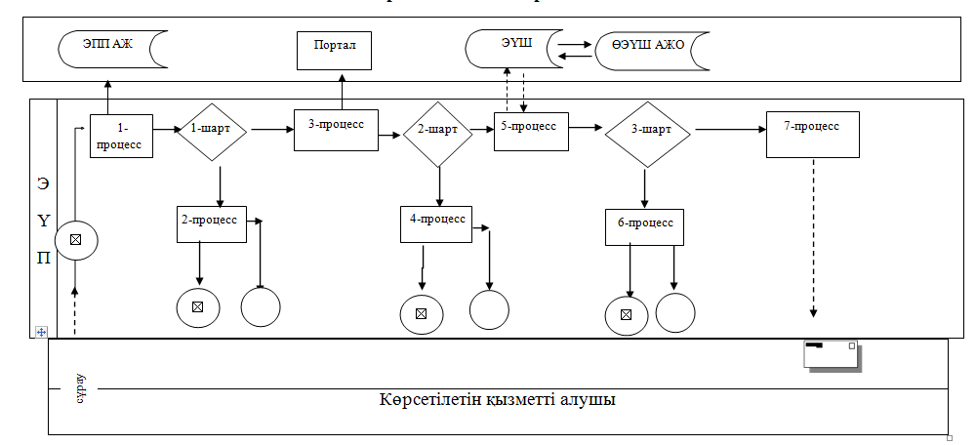

Жалпы білім беретін мектептердегі білім

алушылар мен тәрбиеленушілердің жекелеген

санаттарын тегін және жеңілдікпен тамақтандыруды

ұсыну» мемлекеттік көрсетілетін қызмет регламентіне

3-қосымша

**Мемлекеттік қызметті көрсетудің бизнес-процестерінің анықтамалығы**

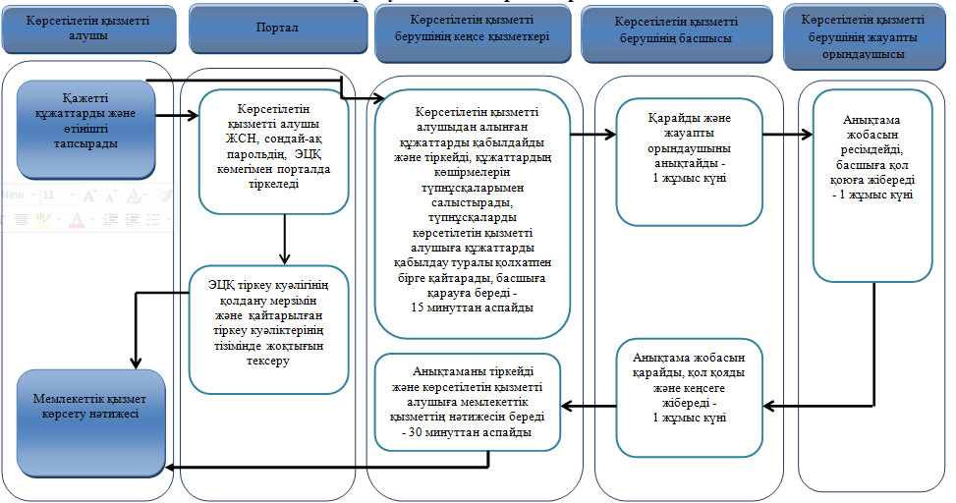

**Шартты белгілер**

